TUGAS KELOMPOK
ANALISA PEMROGRAMAN BERORIENTASI OBJEK
UNIFIED MODELING LANGUAGE

COLUMBIA
FINANCE



Disusun Oleh : Elviza Husna
Kiki Oktaria Lestari
Megi Nurdayani Putri
Popi Selpira
Rahmad Abdillah

Dosen Pembimbing
Lilik Hartanto, ST

FAKULTAS SAINS DAN TEKNOLOGI
JURUSAN TEKNIK INFORMATIKA
UNIVERSITAS SULTAN SYARIF KASIM
RIAU
2008

PAKET (PACKAGE) DATA KESELURUHAN
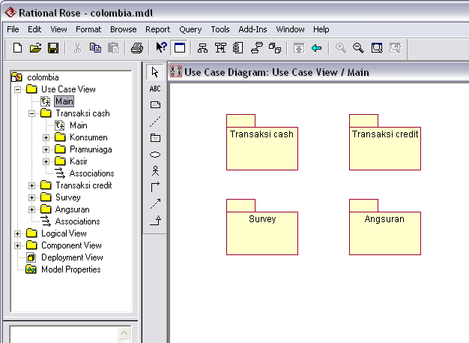

Di dalam paket transaksi cash terdapat paket-paket lagi ; Konsumen, Pramuniaga, Kasir
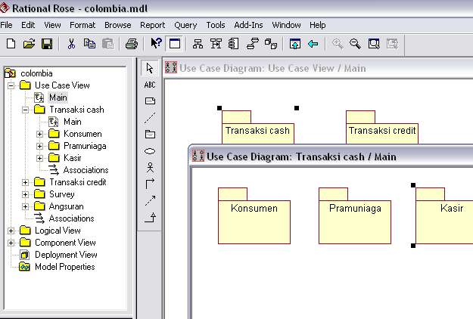
Berikut merupakan usecase view dari konsumen
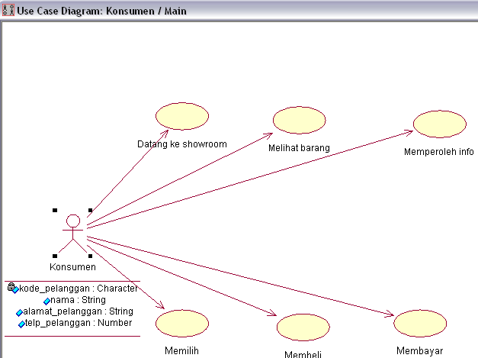

Berikut merupakan usecase view dari pramuniaga
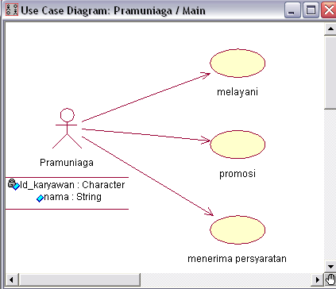

Berikut merupakan usecase view dari Kasir
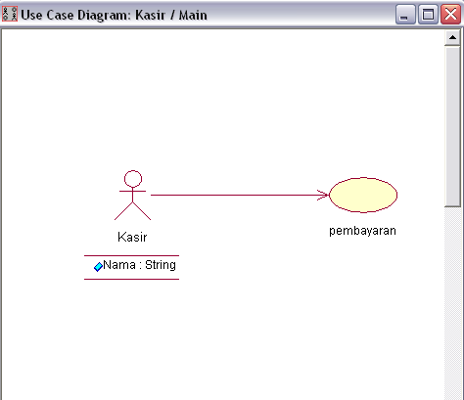

Paket Transaksi credit terdiri dari paket-paket lagi
Paket konsumen dan pramuniaga dapat diambil dari paket transaksi cash
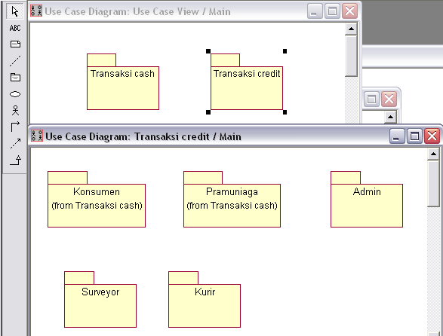

Berikut merupakan usecase view dari paket Admin
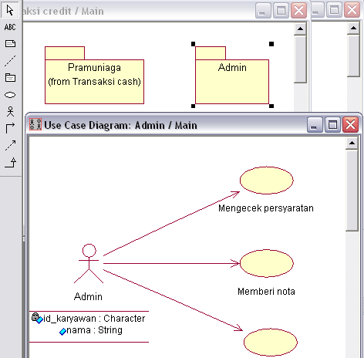

Berikut merupakan usecase view dari paket Surveyor

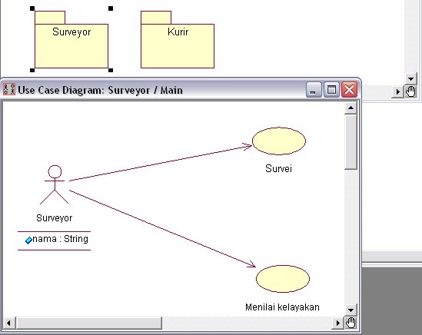

Berikut merupakan usecase view dari paket Kurir

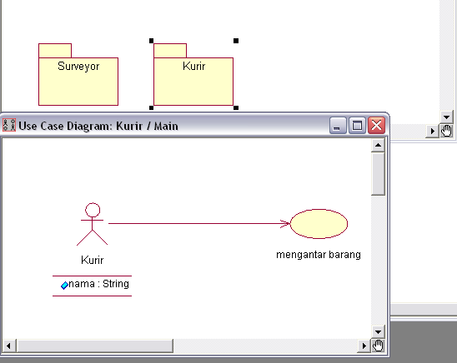

Berikut merupakan usecase view dari paket Survey

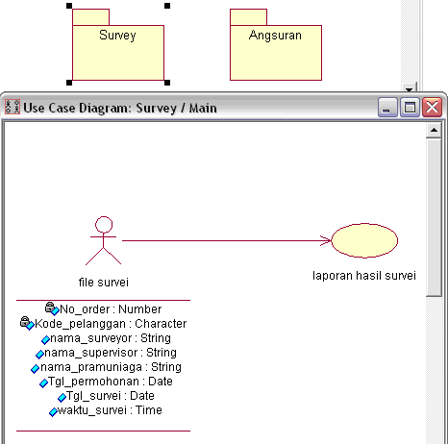

Berikut merupakan usecase view dari paket Angsuran

